НАЦІОНАЛЬНИЙ ТЕХНІЧНИЙ УНІВЕРСИТЕТ УКРАЇНИ

“КИЇВСЬКИЙ ПОЛІТЕХНІЧНИЙ ІНСТИТУТ ІМЕНІ ІГОРЯ СІКОРСЬКОГО”

Факультет інформатики та обчислювальної техніки

Кафедра обчислювальної техніки

Лабораторна робота №3

з дисципліни

“Програмування мобільних систем”

Виконав:

студент групи ІО-81

ЗК ІО-8114

Кобук Назар

Київ 2021

**Варіант № 1**

**Скріншот роботи додатка**

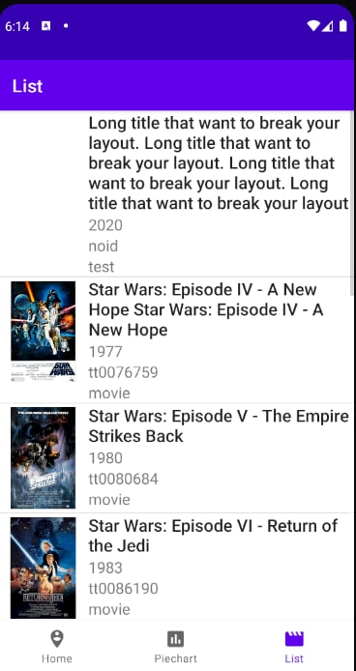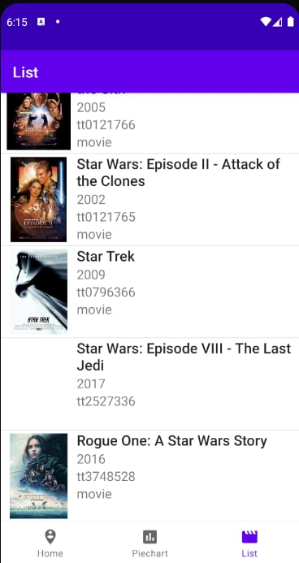

**Лістинг коду**

## ****ListFragment.java****

package ua.kpi.comsys.io8114.ui.list;

import android.os.Bundle;

import androidx.annotation.Nullable;

import androidx.fragment.app.Fragment;

import android.view.LayoutInflater;

import android.view.View;

import android.view.ViewGroup;

import android.widget.ListView;

import com.google.gson.Gson;

import java.io.BufferedReader;

import java.io.IOException;

import java.io.InputStream;

import java.io.InputStreamReader;

import java.util.ArrayList;

import ua.kpi.comsys.io8114.R;

public class ListFragment extends Fragment {

MovieList movieList;

ListView moviesListView;

ArrayList<String> titles = new ArrayList<>();

ArrayList<String> years = new ArrayList<>();

ArrayList<String> imdbIDs = new ArrayList<>();

ArrayList<String> types = new ArrayList<>();

ArrayList<String> posters = new ArrayList<>();

@Override

public View onCreateView(LayoutInflater inflater, ViewGroup container,

Bundle savedInstanceState) {

// Inflate the layout for this fragment

return inflater.inflate(R.layout.fragment_list, container, false);

}

@Override

public void onViewCreated(View view, @Nullable Bundle savedInstanceState) {

moviesListView = (ListView) view.findViewById(R.id.moviesListView);

AdapterMoviesList adapterMoviesList = new AdapterMoviesList(this.getContext(), titles,

years, imdbIDs, types, posters);

moviesListView.setAdapter(adapterMoviesList);

if (adapterMoviesList.getCount() == 0) {

parseFromFile("movieslist");

assignFields(movieList);

}

}

//Opens file, reads its contents

private void parseFromFile(String fileName) {

Gson gson = new Gson();

BufferedReader br = null;

try {

br = new BufferedReader(new InputStreamReader(getFileLocation(fileName)));

movieList = gson.fromJson(br, MovieList.class);

} catch (Exception e) {

e.printStackTrace();

} finally {

if (br != null) {

try {

br.close();

} catch (IOException e) {

e.printStackTrace();

}

}

}

}

private void assignFields(MovieList movieList) {

for (Movie movie : movieList.getMovies()) {

try {

if (!movie.getTitle().trim().equals(""))

titles.add(movie.getTitle());

else

titles.add("");

if (!movie.getYear().trim().equals(""))

years.add(movie.getYear());

else

years.add("");

if (!movie.getImdbID().trim().equals(""))

imdbIDs.add(movie.getImdbID());

else

imdbIDs.add("");

if (!movie.getType().trim().equals(""))

types.add(movie.getType());

else

types.add("");

if (!movie.getPoster().trim().equals(""))

posters.add(movie.getPoster());

else

posters.add("");

} catch (NumberFormatException e) {

e.printStackTrace();

}

}

}

private InputStream getFileLocation(String fileName) {

return getResources().openRawResource(getResources().getIdentifier(fileName,

"raw", this.getContext().getPackageName()));

}

}

**Висновок**

## В результаті виконання лаборатоної було створено список фільмів у Android додатку. Було створено клас **ListFragment.java** **в якому виконано завдання за варіантом, а також налаштовано роботу додатка для коректного відображення його вмісту.**